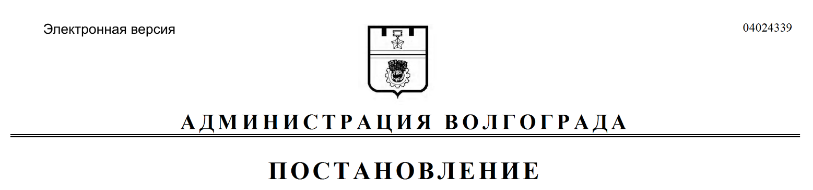
от 14.08.2019 № 928

О внесении изменений в постановление администрации Волгограда от 13 декабря 2013 г. № 2025 «Об утверждении
административного регламента по осуществлению муниципального жилищного контроля на территории городского округа город-герой Волгоград»

В соответствии с Жилищным кодексом Российской Федерации, Федеральным законом от 26 декабря 2008 г. № 294-ФЗ «О защите прав юридических лиц и индивидуальных предпринимателей при осуществлении государственного контроля (надзора) и муниципального контроля», Законом Волгоградской области от 22 февраля 2013 г. № 19-ОД «О муниципальном жилищном контроле», руководствуясь статьями 7, 39 Устава города-героя Волгограда, администрация Волгограда
ПОСТАНОВЛЯЕТ:
1. Внести в административный регламент по осуществлению муниципального жилищного контроля на территории городского округа город-герой Волгоград, утвержденный постановлением администрации Волгограда от 13 декабря 2013 г. № 2025 «Об утверждении административного регламента по осуществлению муниципального жилищного контроля на территории городского округа город-герой Волгоград», следующие изменения:
1.1. В абзаце третьем подпункта 1.6.1 раздела 1 слова «, жилые помещения в многоквартирных домах с согласия их собственников, проводить их обследования» заменить словами «с согласия собственников помещений в многоквартирном доме, нанимателей жилых помещений по договорам социального найма, нанимателей жилых помещений по договорам найма жилых помещений жилищного фонда социального использования посещать такие помещения в многоквартирном доме и проводить их обследования».
1.2. В пункте 3.2 раздела 2:
1.2.1. В абзаце четвертом подпункта 3.2.1 слова «по форме, утверждаемой приказом инспекции государственного жилищного надзора Волгоградской области в соответствии с общими требованиями, определенными Правительством Российской Федерации» заменить словами «по форме, утверждаемой постановлением администрации Волгограда в соответствии с общими требованиями, определенными Правительством Российской Федерации».
1.2.2. Подпункт 3.2.2 дополнить абзацами следующего содержания:
«о фактах нарушения требований правил предоставления, приостановки и ограничения предоставления коммунальных услуг собственникам и пользователям помещений в многоквартирных домах и жилых домах,
о фактах нарушения требований порядка осуществления перепланировки и (или) переустройства помещений в многоквартирном доме,
о фактах нарушения правил содержания общего имущества в многоквартирном доме и правил изменения размера платы за содержание жилого помещения».
2. Настоящее постановление вступает в силу со дня его официального опубликования.

Глава Волгограда В.В.Лихачев

